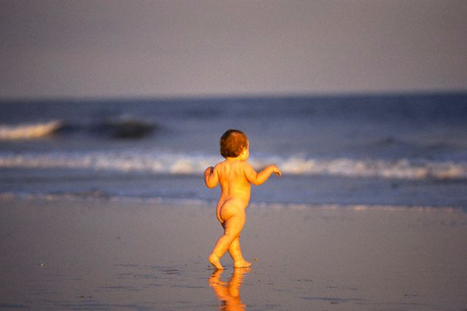
Отдых на воде с детьми
Какие опасности могут поджидать Вас при отдыхе на воде с ребенком? Какие проблемы могут возникнуть? Как избежать?
- Если ребенок идет до пляжа босиком, то, как правило, смотрит себе под ноги, так как по дороге встречается достаточно много острых камушков. К сожалению, на песке пляжа этого не происходит. Поэтому надо обязательно осмотреть песок на предмет стекол, кусков проволоки и так далее.

- Обязательно узнайте глубину места, где Вы собираетесь купать ребенка. Не купайте ребенка (и не купайтесь сами) сразу после еды.

- Наблюдайте при купании за детьми - особенно, если на пляже много людей. Не позволяйте детям заплывать на большую глубину.

- Пиявки представляют опасность только конские, живущие на юге. Избежать встречи с ними легче всего, если ребенок не будет заходить в воду в заросших и заболоченных местах.

- Укусы пчел представляют опасность, если у ребенка есть аллергия на пчелиный яд, или если укусила она за лицо или шею. В этом случае малышу надо любой антигистаминный препарат - тавегил, супрастин в возрастной дозировке и немедленно к врачу. В случае удушья, бессознательного состояния надо срочно обращаться в ближайшую больницу. Жало в этом случае надо немедленно вынуть, стараясь не раздавить ядовитый мешочек. Если же аллергии нет, и пчела укусила за мягкое (или другое неопасное) место, то это даже полезно. В таком случае место укуса надо помассировать, а жало можно вынимать через 10 - 15 минут.

- Сейчас в продаже имеется достаточно большое количество надувных плавсредств. При покупке следует обращать внимание на то, чтобы плавсредство состояло из нескольких независимых надувных частей – при повреждении одного из них ребенка будет держать на воде неповрежденная часть. И еще о плавсредствах. В продаже имеются круги - лодочки с пластиковыми "трусиками" или отверстиями для ног. В первых пластиковые "трусики" натирают ребенку кожу между ножек и могут травмировать ее, а вторые, помимо этого, склонны к опрокидыванию.

- Также необходимо избегать перегрева и переохлаждения. Перегрев возможен при долгом пребывании на открытом солнце без головного убора, а также без достаточного количества питья. Поэтому, отправляясь на пляж, возьмите с собой запас воды. Располагаться старайтесь вблизи деревьев или навесов от солнца.

- Переохлаждение возможно при долгом пребывании ребенка в мокрой одежде (плавки, купальник). Дети любят играть в воде, зайдя в нее по щиколотку. Однако этого достаточно, чтобы низ купальника был мокрым, и по нему вода поднималась бы вверх. Многим детям достаточно побегать час в мокром купальнике, чтобы заработать воспаление легких, так как у детей отсутствует подкожная жировая прослойка, которая не дает организму быстро охлаждаться. Именно поэтому лучше не покупать детям закрытых купальников, особенно для маленьких девочек. Ребенка до 5 лет лучше вообще купать голышом. Если Ваша дочка - большая модница, то пусть для плавания (когда заходит в воду полностью) одевает купальник, а загорает и играет (даже по колено в воде) голышом. В купальнике (даже и в сухом), а тем более в обычных трусиках, песок имеет обыкновение набиваться под купальник, и внутрь половых органов девочки. К чему это может привести - думаю, объяснять не надо. Если же сидеть просто голой попой (и всем остальным) на песке, то такого не происходит. Еще вариант - надевать короткую накидочку на плечи - типа распашонки. В этом случае также не будут обгорать и плечики. В ней можно заходить в воду даже по пояс. Конечно, если ребенок упадет в воду, ее придется снять. Если ребенок очень стесняется (а на минутную неловкость, особенно возникающую в первый раз не надо обращать внимания), то можно надеть плотно облегающие небольшие плавочки (но не закрытый купальник или обычные трусики - они все равно ничего не прикрывают).

- При неправильном пребывании ребенка (да и взрослого) на солнце (на пляже, например, это нарушение режима "песок - вода - тень".

При солнечном ударе помимо перегрева, возможен и ожог тела. Прежде всего, надо перенести пострадавшего в прохладное место, на свежий воздух. Необходимо вызвать "скорую помощь". Приподнимите ноги и уложите под колени валик из одежды. На голову необходимо положить смоченное холодной водой полотенце или пузырь со льдом. Если пострадавший в сознании, можно дать крепкий холодный чай или слегка подсолённую холодную воду. Оберните пострадавшего мокрой простынёй, а для того, чтобы он получал больший доступ воздуха, чем-нибудь его обмахивайте. При головной боли можно дать таблетку анальгина или аспирина. Если у пострадавшего рвота, поверните его голову набок; при потере сознания - поднесите к его носу ватку, смоченную нашатырным спиртом.

- Если ребёнок или взрослый получил ожоги (даже незначительные), смажьте их вазелином или любым растительным маслом. В течение нескольких дней Вам надо воздержаться от пребывания на солнце. Если на коже появились пузыри - ни в коем случае не вскрывайте их. Надо наложить повязку из сухой стерильной ткани и обратиться к врачу.

- Если Вы только начали загорать, то в первые 2-3 дня находитесь в тени, особенно в период с 10 до 14 часов. Не следует также в первые дни сразу же на солнце обнажать ребенка. Первые несколько дней для игр на солнце одевайте длинную футболку. Время приёма первых солнечных ванн - не более 15-20 минут. А в дальнейшем процедура загорания не должна превышать более двух часов (обязательно делайте перерывы).

